杭州市初中《科学》第一册教学质量调查卷
考生须知：
- 本试卷分试题卷和答题卷两部分。满分100分，考试时间90分钟。
- 答题前，必须在答题卷的密封区内填写区名、校名、姓名。
- 所有答案都必须做在答题卷标定的位置上，务必注意试题序号和答题序号一致。
- 考试结束后，只须上交答题卷。
试题卷
一、选择题（每小题只有一个选项符合题意，共40分）
1、这个学期开设了《科学》课程，小明很喜欢，要进入科学的世界，下列的做法和认识不正确的是
A、从探究身边的问题着手 B、留心观察 ，认真思考
C、书本上的知识肯定是正确的 D、学习前人积累的科学知识
2、关于质量，下列说法中正确的是
A、水结成冰后质量会增大 B 物体从地球送到月球上质量不变
C、物体的温度升高时质量会增大 D 体积大的物体质量也大
3、对下列仪器使用正确的是
A、对量筒读数时，应将量筒拿在手上，视线要与凹形液面中央最低处相平
B、托盘天平使用前，指针偏向中央刻度盘左侧，调平时应将横梁右端平衡螺母向外旋
C、取放砝码时应用手轻拿轻放
D、用体温计去测量沸水的温度
4、一个鸡蛋的质量、一本《科学》课本的体积、一块橡皮从桌上落到地面所用的时间，
大约分别为：
A、 60克、400cm³、0.5秒； B、 10克、1m³、5秒；
C.、60克、4cm³ 、0.5秒； D.、10克、4升、0.5秒。
5、猪笼草：一种常绿半灌木，长有奇特的捕虫叶能捕食小虫，把其作为植物的主要依据是
A、动物能对外界刺激作出反应，植物不能B．植物能进行光合作用制造养料，动物不能
C．动物会动，植物不会动 D．植物都是绿色的，动物不是绿色的
6、下列说法正确的是
A、香菇属于原核生物 B、叶片中部的叶肉细胞属于分生组织
C、结缔组织具有运输、支撑等多种功能 D、胰腺不属于消化系统
7、以下自然现象不属于生物适应性的是
  - 落叶阔叶树秋天落叶 B、青蛙在气温8℃以下进入冬眠状态
- 家养宠物改人工饲料 D、 四季鲜花都能在温室中开放
8、有同学将水稻、西瓜、松树归为一类，把海带、地钱和蕨归为另一类。他分类的依据是
A．有根或无根 B．有种子或无种子 C．水生或陆生 D．有果实或无果实
9、关于地图上的经度、经线、纬度、纬线的叙述，正确的是
- 经线表示东西方向纬线表示南北方向
- 青藏高原大部分地处北纬30—40°之间，是中纬度地区
- 经线又称本初子午线
D、东经20°和西经160°的经线圈把地球分成东西两个半球
10、下列事物或现象，不可能在月球上出现的是
A、流星现象 B、陨石坑 C、跳高 C、看书
11、下面四幅平面图中，大树位于学校东北方向的是
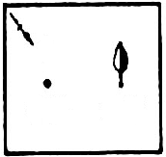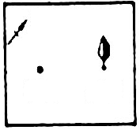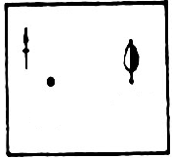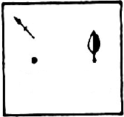
北
北
北
北
学校
学校
学校
学校
大树
大树
大树
大树
A B C D
12、在繁星点点的夜空中，人们看到的大多数属于
A、行星 B、恒星 C、流星 D、小行星
13、在气温0℃的冬天，即使没有阳光，晾在室外结了冰的湿衣服仍会干，这种现象属于
A、汽化 B、升华 C、蒸发 D、凝华
14、.下列日常生活现象的解释不正确的是
- 红墨水在水中能扩散，既说明分子间有空隙，又说明分子在做不停的无规则运动。
- 夏天的露和霜都是凝固现象。
- 厨房炒菜时，闻到菜香，是因为分子运动的缘故。
- “下雪不冷化雪冷”是因为化雪时，冰雪熔化要吸收很多热量，使气温降低。
15、下列关于蒸发、沸腾和液化的说法正确的说法
A、沸腾要吸收热量，蒸发在任何温度都能进行，所以不需要吸收热量
B、气体液化时要吸收热量，沸腾时温度不变
C、蒸发时物体温度降低，沸腾只有达到沸点时才能发生
D、蒸发和沸腾都可以在液体表面和内部进行
16、下列说法不正确的是
A、分子是构成物质的一种微粒 B、酒精是由酒精分子构成
C、一滴很小的水就是一个分子 D、自然界中有很多种分子
17、下列不随温度的变化而变化的是
A、红墨水在水中的扩散速度 B、糖在水里的溶解速度
C、酒精的蒸发速度 D、酒精的沸点
18、土壤的酸碱度直接影响农作物的生长。已知某地区土壤显微酸性。参照下表，从土壤酸碱性考虑，在该地区不适宜种植的作物是
作物 | 小麦 | 油菜 | 西瓜 | 甘草
最适宜的土壤$\text{pH}$范围 | 5.5—6.5 | 5.8—6.7 | 6.0—7.0 | 7.2—8.5
A、 西瓜 B、 甘草 C、 小麦 D、 油菜
19、下列变化中是化学变化的是
A、加热使固态硫代硫酸钠熔化 B、用木料制家具
C、把一块方糖研磨成粉末 D、蜡烛燃烧
20、下列的说法错误的是
- 毒蛇对人类有危险，应将其捕杀
- 显微技术的发展极大的推动了科学的发展
- 因为固体分子之间间隙很小，所以固体很难压缩
- 太阳的活动具有周期性
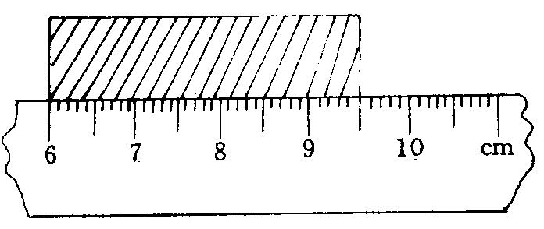
二、填空题（共31分）
21、如右图，被测物体的长度是 ▲ mm。
用它测得《科学》课本188页的厚度
为9.4毫米，则每一张纸的厚度为 ▲ 厘米。
测量距离的方法除了用有刻度的尺进行丈量外，
你还能举出一种其它的方法吗？ ▲ 。
22、用显微镜观察装片时,若所用的显微镜的目镜有
12.5×、10×，物镜有10×、40×、则细胞最大 可放大 ▲ 倍 。找到物像，但不十分清晰，应调节 ▲
23、有下列动物：a、 娃娃鱼；b、扬子鳄；c、蝴蝶；d、鲸鱼；e、蜗牛；f、带鱼；g、鸡。如果将它们按体内有无脊椎骨分为两大类，则其中大部分属于脊椎动物，属于这一类的有 ▲ ，（填动物名称前的字母），其中鲸鱼属于 ▲ 类，这类动物其特点是：全身被毛、 ▲ 、胎生、哺乳。
24、植物细胞含有 ▲ 、 ▲ 、 ▲ 结构，动物细胞一般没有。在细菌的细胞内没有动物细胞和植物细胞都具有的 ▲ 。这三种细胞都具有细胞膜，细胞膜主要起着保护细胞并控制细胞与外界 ▲ 的作用
25、在皮肤中，四大基本组织都有，它们是结缔组织 ▲ 、 ▲ 、 ▲ ，因此皮肤是由多种 ▲ 构成，具有 ▲ 的结构，因此它是一种器官。
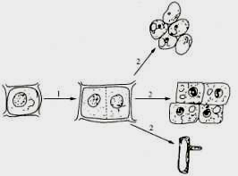
26、据右图回答：
图中1表示的过程是细胞的 ▲ 过程，
其结果使得细胞_ ▲ 。图中2表
示的是细胞 ▲ 的过程，其结果形
成了 ▲ 。

27、浩瀚的宇宙也是有层次结构的，请在下列方框内填入宇宙的层次：（填在答题卷上）
河外星系
宇宙
地球

28、看图回答：
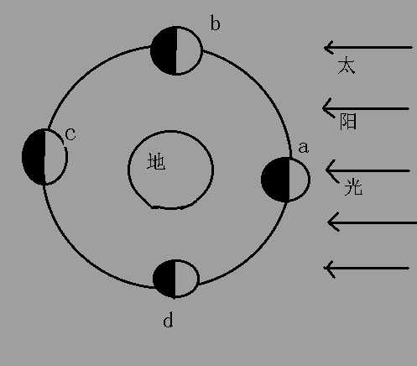
①月球由a处出发，经b、c、d回到a处需要的时间
为_____▲_______天，月相产生变化的原因是
▲ 在一个月中有规律的变动。
②请写出月相的名称
a处：______▲__________ d处：________▲_______
③当月球在 ▲ 处时，可能出现日食。日食可能发
生的日期是在农历的 ▲ 。
三、实验、探究题（共29分，33、34、两题可任选一题回答）
29、若你想知道平时喝的“雪碧”这种饮料是呈酸性还是碱性，最简单的检验方法是用干净试管取少量雪碧，往其中 ▲ 试液，若该试液变红色则说明“雪碧”这种饮料是呈 ▲ 性的。若还要鉴定“雪碧”这种饮料的酸碱性的强弱，则最简单的方法是用 ▲ ，测定的方法是： ▲ ，将试纸显示的颜色与标准比色卡对照。
30、下表是研究某种物质熔化实验的记录表：
时间（分） | 0 | 1 | 2 | 3 | 4 | 5 | 6 | 7 | 8 | 9 | 10
温度（℃） | 30 | 34 | 38 | 43 | 48 | 48 | 48 | 48 | 48 | 50 | 55
- 、请根据这张表格的数据，画出熔化图表
0
2
8
5
10
40
1
3
4
6
7
9
30
35
45
50
55
60
温度（℃）

时间（分）
②、该物质是 ▲ （晶体或非晶体）。理由是 ▲
③、在第4分钟——8分钟这段时间内，该物质处于 ▲ 状态。该物质的凝固点是 ▲ 。
31、在植物园中生长着各种各样的植物，春天来了，枫树、柳树长出了绿叶，夏季各种树木都生长的十分茂盛，随着秋季的降临，有的树木叶子开始变黄，枫树的叶子却逐渐变红，而松柏却四季长青，植物园显得绚丽多彩。对自然界中的的这些平常现象，你发现了什么问题，请提出你感兴趣的两个问题 ▲ 、 ▲ 。
32、老师在课堂上做了下列的实验：把一个生鸡蛋放入一杯清水中，鸡蛋沉入杯底，往清水中溶入少量食盐，鸡蛋仍沉在杯底，继续溶入食盐，鸡蛋慢慢浮上水面。根据这个实验事实，请你猜想鸡蛋在水中的沉浮和什么因素有关 ▲ ，
不用其它工具，你还能用另外的方法使杯底的鸡蛋浮上水面吗 ▲ 。
33、请设计实验证明蜗牛喜欢生活在潮湿的环境中。 ▲ 。
34、我很高兴地在家里养了一盆绿色植物，得意的和爸爸说：“我要养在我的小房间里，这样我天天可以呼吸新鲜空气了！”可爸爸却说，晚上植物会和我争夺氧气。爸爸说得对吗？请你设计一个实验帮帮我，看看爸爸说得对还是我说得对，好吗？ ▲ 。
35、在夏季，一艘运输硝酸铵的船舶在海洋上航行不幸触礁，即将沉没，在救援无望的情况下，船员们携带了一些新鲜鱼、肉和粮食制品、硝酸铵和生活必需品、乘坐救生艇来到一个无人的荒岛，岛上找不到任何食品，为了保证在等待救援的日子里有食品供应，必须尽量延迟鱼、肉和其它食品的腐败变质。假如你是船员中的一员，你可以采用哪些方法来尽量延迟鱼、肉和其它食品的腐败变质。写出你想到的2种方法和采用这种方法的理由。
方法一： ▲ 、理由： ▲ ；方法二： ▲ 、理由： ▲
四、附加题（不计入总分，10分）
原 因 | 哺乳动物 | 鸟 类
偷 猎 | 31% | 20%
栖息地的丧失 | 32% | 60%
外来物种 | 17% | 12%
其他原因 | 20% | 8%
36、一项研究表明了哺乳动物和鸟类
濒危或受威胁的原因。如表所示：
根据表中提供的数据，你可以得出两个
主要结论是：
结论1： ▲
结论2： ▲

